ЛАБОРАТОРНАЯ РАБОТА №2
Отчёт
Глобин Никита Анатольевич
Содержание

1 Цель работы
Целью работы является изучение идеологии и применение средств контроля версий. Приобретение практических навыков с системой git.

2 Задание
Базовая настройка git
Задание №2. Создание SSH ключа
Задание №3. Создание рабочего пространства и репозитория курса на основе шаблона
Задание №4. Создание репозитория курса
Задание №5. Настройка каталога курса

3 Выполнение лабораторной работы

3.1 Задание №1. Базовая настройка git
- Сначала сделаем предварительную конфигурацию git. Откройте терминал и введите следующие команды, указав имя и email владельца репозитория:
git config --global user.name “<Name Surname>” git
config --global user.email “<work@mail>”
[](/ Рис. 1.1. Задаём имя и email репозитория.
- Настроим utf-8 в выводе сообщений git:
git config --global core.quotepath false
[](/ Рис. 1.2. Настраиваем utf-8.
- Зададим имя начальной ветки (будем называть её master):
git config --global init.defaultBranch master
[](/ Рис. 1.3. Задаём имя начальной ветки (master).
- Параметр autocrlf:
git config --global core.autocrlf input
[](/ Рис. 1.4. Устанавливаем параметр autocrlf.
- Параметр safecrlf:
[](/ Рис. 1.5. Устанавливаем настройку safecrlf.

3.2 Задание №2. Создание SSH ключа.
Для последующей идентификации пользователя на сервере репозиториев необходимо сгенерировать пару ключей (приватный и открытый): ssh-keygen -C “Имя Фамилия work@mail”
[](/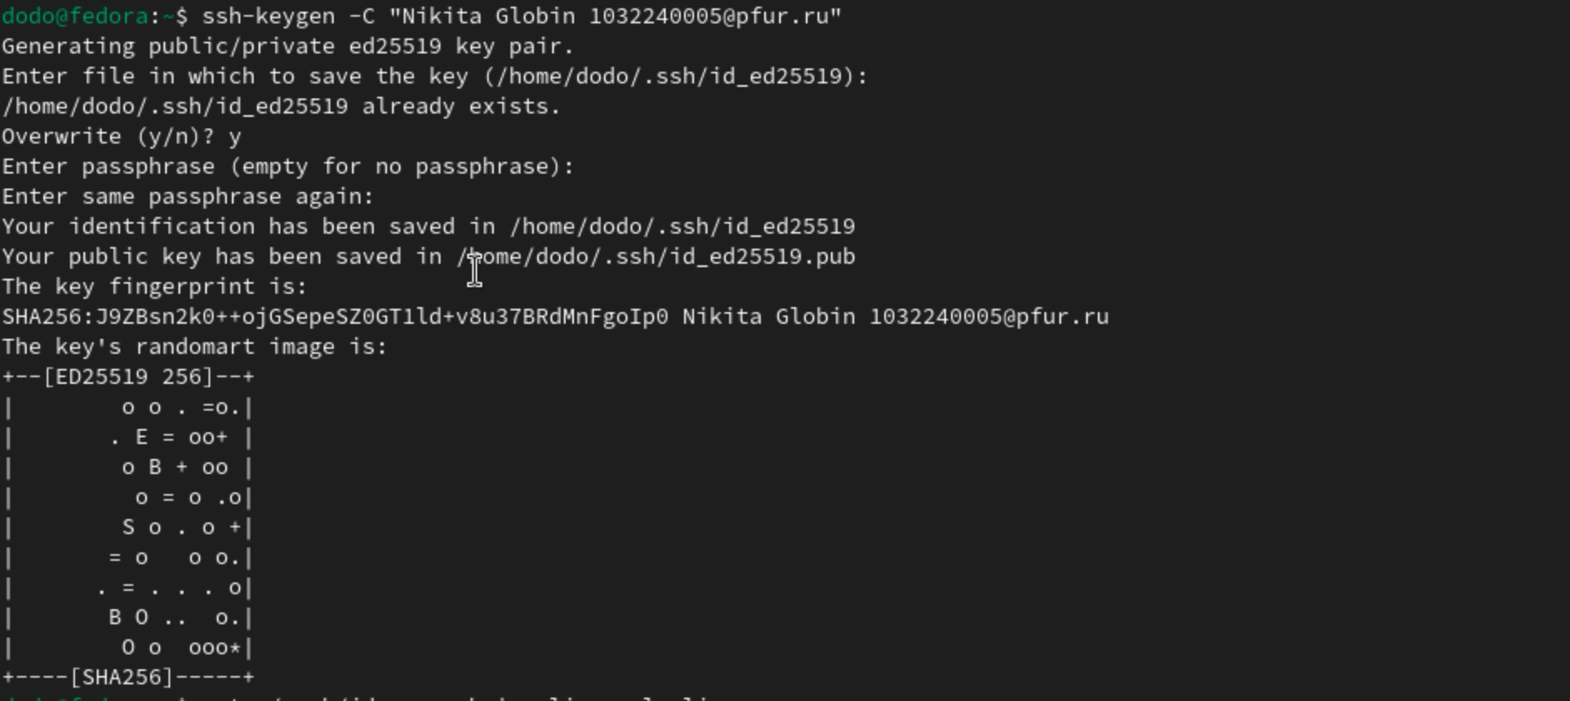 Рис. 2.1. Генерируем пару ключей.
Ключи сохранятся в каталоге ~/.ssh/. Далее необходимо загрузить сгенерённый ключ. Скопировав ключ из локальной сети в буфер обмена, вставляем его в поле на сайте. cat ~/.ssh/id_rsa.pub | xclip -sel clip
[](/ Рис. 2.1. Генерируем пару ключей.
Заходим в свой аккаунт на сайте github и переходим в настройки, добавляем скопированный ключ и указываем имя ключа (Title).
[](/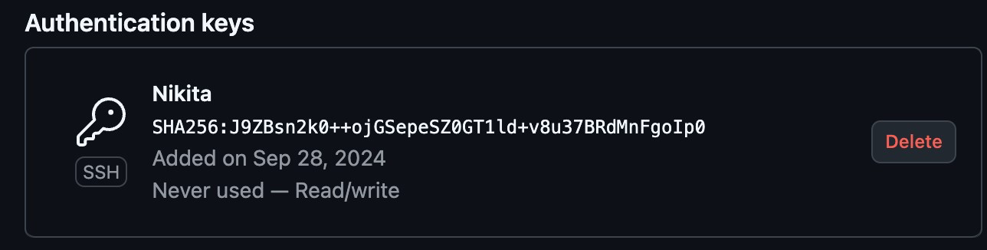 Рис. 2.4. Проверяем добавление ключа.

3.3 Задание №3. Создание рабочего пространства и репозитория курса на основе шаблона.
Открываем терминал для создания рабочего пространства.
[](/ Рис. 3.1. Создаём каталог для предмета «Архитектура компьютера».

3.4 Задание №4. Создание репозитория курса.
Переходим на страницу репозитория с шаблоном.
[](/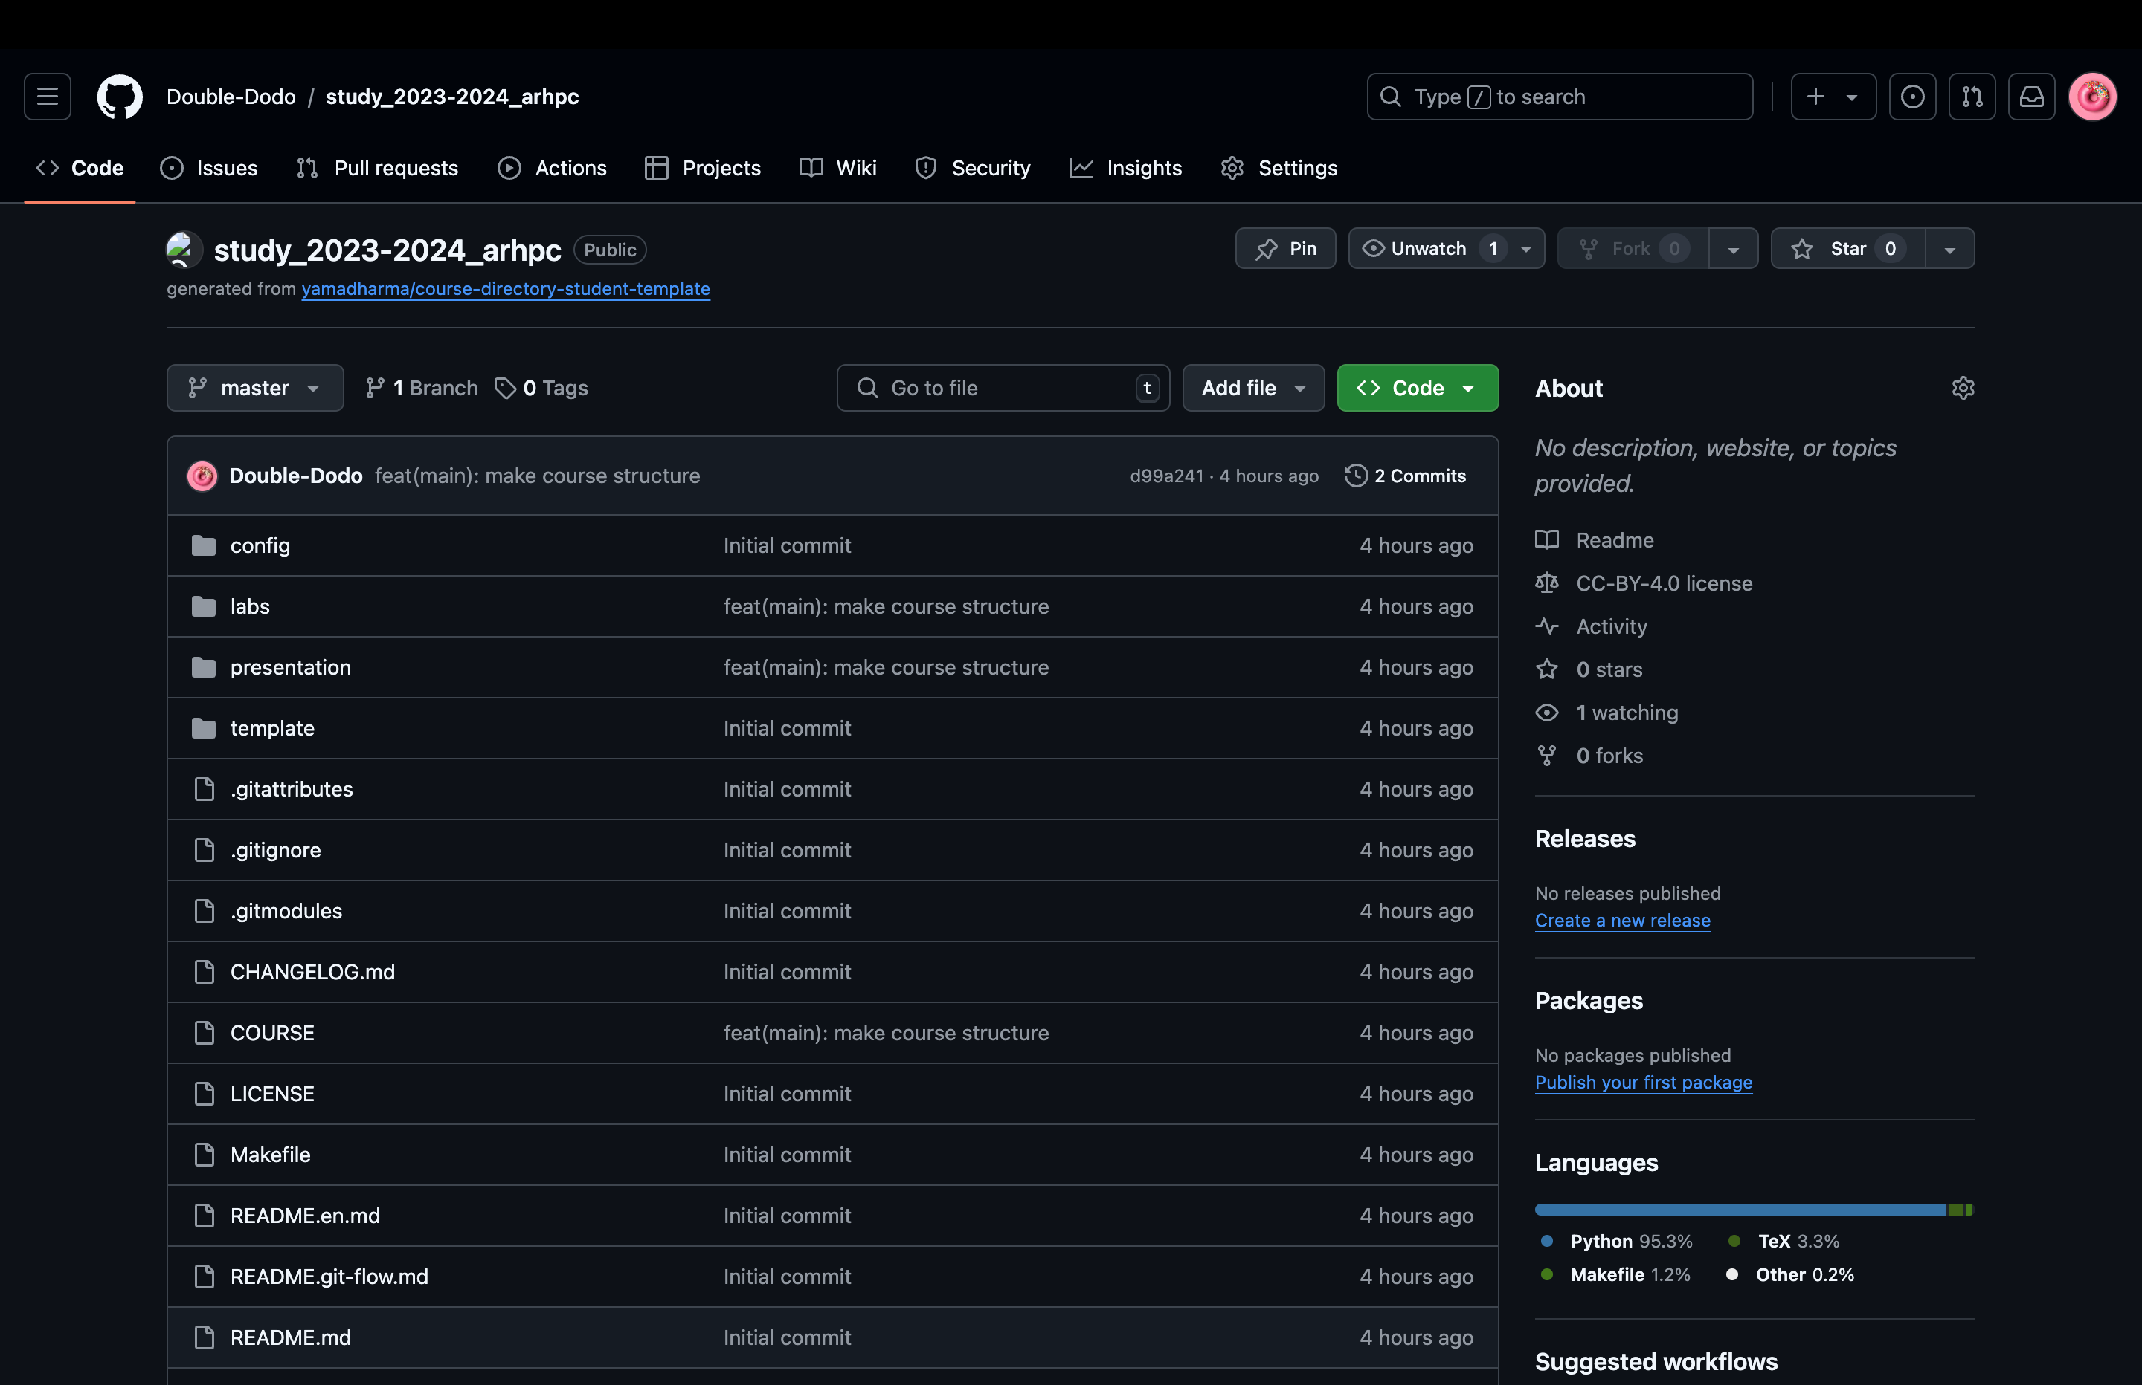 Рис. 4.1. Создаём репозиторий по шаблону и называем его «study_2024–2025_arh-pc».
Открываем терминал:
[](/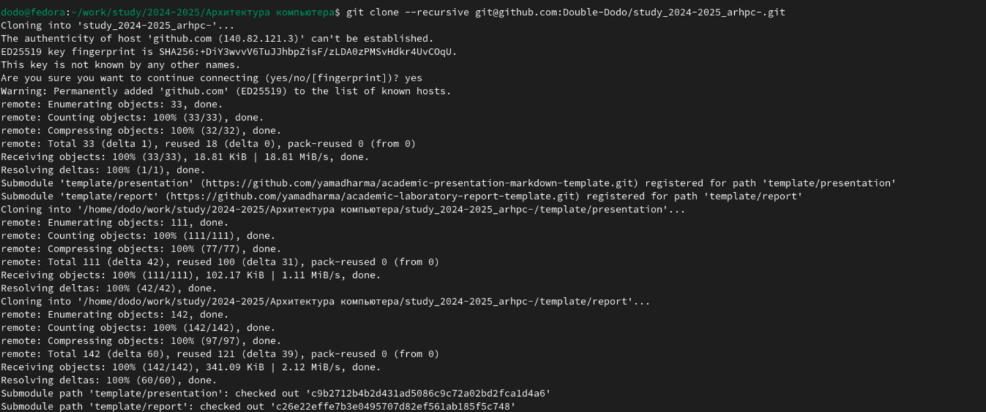
Рис. 4.2. Переходим в каталог курса и клонируем созданный репозиторий.

3.5 Задание №5. Настройка каталога курса.
[](/ Рис. 5.1. Переходим в каталог курса.
[](/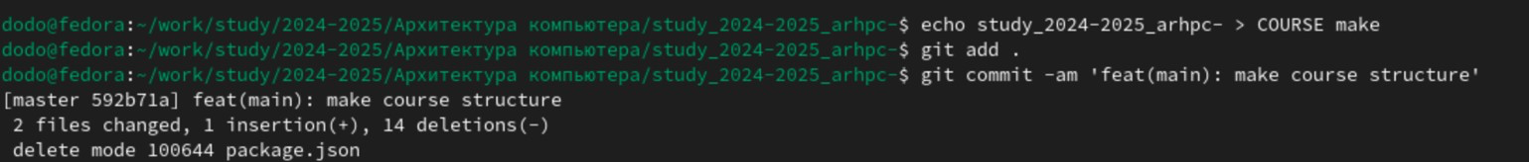 Рис. 5.2. Удаляем лишние файлы.
[](/ Рис. 5.3. Создаем необходимые каталоги.
[](/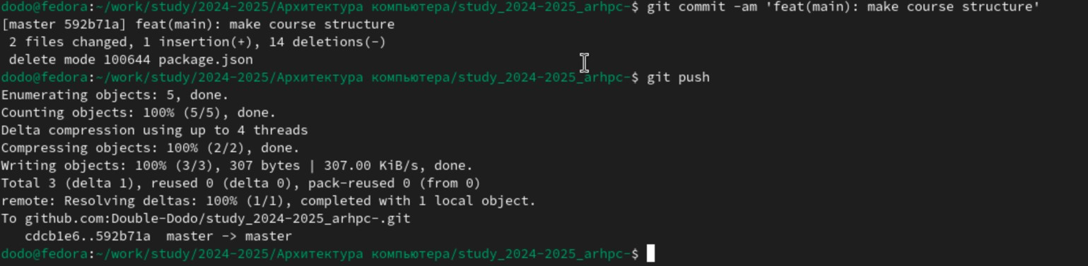 Рис. 5.4. Отслеживаем файл и записываем изменения в репозиторий.
[](/ Рис. 5.5. Отправляем файлы на сервер.
[](/

4 Выводы
В ходе выполнения лабораторной работы я познакомился с системой git, и научился ей пользоваться.

